นายพิบูลย์ชัย ชวนชื่น
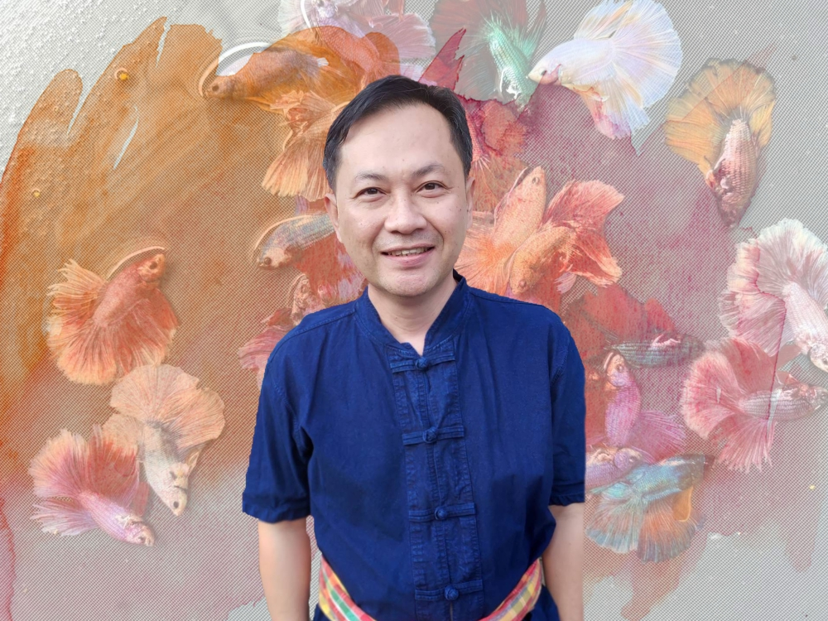
ปราชญ์เกษตรของแผ่นดิน สาขาปราชญ์เกษตรดีเด่น ปี 2567
อายุ 52 ปี
การศึกษา ปริญญาตรี วิทยาศาสตร์การเดินเรือ ศูนย์ฝึกพาณิชย์นาวี
สถาบันสมทบมหาวิทยาลัยบูรพา
สถานภาพ สมรส
ที่อยู่ บ้านเลขที่ 190/3 หมู่ที่ 1 ตำบลสวนหลวง อำเภอกระทุ่มแบน
จังหวัดสมุทรสาคร 74110
โทรศัพท์ 08-1313-7690
อาชีพ เกษตรกร

คุณลักษณะส่วนบุคคล
นายพิบูลย์ชัย ชวนชื่น ดำเนินกิจกรรมการเพาะพันธุ์ และเลี้ยงปลากัดสวยงาม โดยเริ่มจากการเลี้ยงไว้เพื่อความสวยงามเป็นงานอดิเรก และมีการแลกเปลี่ยนซื้อขายกันภายใน
กลุ่มเล็ก ๆ ของผู้เลี้ยงปลากัด แล้วจึงเป็นโอกาสได้พัฒนามาเป็นธุรกิจที่สามารถสร้างรายได้ให้แก่ครอบครัวจากฟาร์มเพาะเลี้ยงสัตว์น้ำ ขนาดเล็กยกระดับเป็นฟาร์มขนาดกลาง ภายใต้ชื่อ
เยาวลักษณ์ฟาร์ม พร้อมทั้งสร้างเครือข่ายกลุ่มผู้เพาะเลี้ยงปลากัดสวยงามในจังหวัดสมุทรสาคร ภายใต้ชื่อกลุ่ม Betta Sakorn และจังหวัดใกล้เคียง อีกทั้งเป็นผู้รวบรวมและส่งออกปลากัดสวยงามไปยังต่างประเทศ เป็นบุคคลตัวอย่าง ที่มีความขยัน มานะอดทน ใช้เวลาว่าง ในการคิดค้นพัฒนาพันธุ์ปลากัดให้มีความสวยงาม มีสีสันแปลกตา และพัฒนาปรับเปลี่ยนรูปแบบการเลี้ยง
ให้สามารถลดต้นทุนการผลิตสามารถพึ่งพาตนเอง และเป็นแหล่งเรียนรู้ด้านการเพาะพันธุ์และเลี้ยงปลากัดสวยงามแบบครบวงจรของจังหวัดสมุทรสาคร
ผลงานสร้างคุณประโยชน์
นายพิบูลย์ชัย ชวนชื่น คิดค้นและพัฒนาสายพันธุ์ปลากัดสวยงามที่มีชื่อทางการค้าว่า “เรดดราก้อน” ได้เป็นคนแรกของโลก โดยพัฒนามาจากปลากัดดั้งเดิม (betta splendens) กับปลากัดป่ามหาชัย (betta mahachaiensis) โดยปลากัด red dragon มีการพัฒนาการต่อยอดตามลำดับดังนี้ ระยะแรก (generation 1) พัฒนาการจากปลาที่มีเกล็ดบริเวณลำตัวเงาแวววาวและมีครีบทั้งหมดเป็นสีแดง (red dragon) เปลี่ยนเป็นปลาที่มีครีบเป็นสีอื่น ๆ เช่น ครีบสีดำ (black dragon) ครีบสีเหลือง (yellow dragon) ครีบสีส้ม (orange dragon) ระยะที่ 2 (generation 2) พัฒนารูปทรงเป็นปลากัดครีบยาวหางพระจันทร์ครึ่งดวง (half moon) ปลากัดครีบยาวสองหางคู่ (full moon) และระยะปัจจุบัน (generation 3) ถูกต่อยอดพัฒนาสีและรูปทรงให้มีความหลากหลาย แปลกตา แต่ก็ยังคงจุดเด่นที่มีเกล็ดเงาแวววาว
การพัฒนาอาชีพเพาะเลี้ยงปลากัดสวยงามให้มีรายได้เพิ่มมากขึ้นด้วยการลดต้นทุนในการผลิต โดยใช้ ภูมิปัญญาท้องถิ่นด้วยวิธีการต่าง ๆ เช่น การใช้ใบหูกวาง ใบกล้วยใส่ในบ่อเลี้ยง (ปรับสมดุลตามธรรมชาติ) ช่วยบำบัดน้ำในบ่อเลี้ยง ไม่ต้องเปลี่ยนถ่ายน้ำบ่อย สภาพแวดล้อมดี ปลากัดเจริญเติบโตเร็ว และนำสมุนไพรพื้นบ้านและจุลินทรีย์สังเคราะห์แสง (PSB) มาใช้ในการเลี้ยงปลากัดทำให้ปลาแข็งแรงเป็นการลดการใช้สารเคมี (ยาฆ่าเชื้อ)
การพัฒนารูปแบบการเลี้ยงปลากัด เช่น การเลี้ยงปลากัดในขวดน้ำพลาสติกที่เหลือจากการใช้แล้วแทนการเลี้ยงในขวดแก้วแบน ทำให้ลดต้นทุนในการเลี้ยงและไม่เกิดอันตราย สะดวกต่อการทำความสะอาด ทำให้เชื้อโรคต่างๆ ถูกทำลาย ส่งผลให้พ่อพันธุ์แม่พันธุ์ปลาแข็งแรง ไม่เกิดโรค
เยาวลักษณ์ฟาร์ม ได้รับการรับรองมาตรฐานฟาร์มเพาะเลี้ยงสัตว์น้ำสวยงามเพื่อการส่งออก GAP สถานประกอบการเพาะเลี้ยงสัตว์น้ำเพื่อการส่งออก (สอ.3) และสถานรวบรวมสัตว์น้ำเพื่อการส่งออก (สอ.4) จากกรมประมง ได้รับการรับรองเป็นฟาร์มปลอดเชื้อ Megalocytivirus จากกองวิจัยและพัฒนาสุขภาพสัตว์น้ำ และมาตรฐานฟาร์มปลาสวยงามเพื่อการส่งออกจากสถาบัน AQSIQ สามารถส่งปลากัดไปยังประเทศออสเตรเลีย สหภาพยุโรป ญี่ปุ่น กลุ่มตะวันออกกลาง เกาหลีใต้ จีน สหรัฐอเมริกา และแคนาดา เยาวลักษณ์ฟาร์ม มีมูลค่าการส่งออกจำนวน 17,400,000 บาท/ปี และมูลค่าการส่งออกของกลุ่มสมาชิกเครือข่ายจำนวน 338,880,000 บาท/ปี ทำให้เกิดการขยายการผลิต เพิ่มการส่งออกและสร้างความร่วมมือระหว่างภูมิภาค ส่งผลให้ยกระดับรายได้มวลรวมของประเทศเพิ่มขึ้น
เป็นคณะกรรมการชุดต่างๆในระดับประเทศ ได้แก่ 1. ประธานสหกรณ์ปลาสวยงามแห่งสยาม จำกัด2. คณะทำงานจัดทำ “มาตรฐานปลากัดสวยงามในประเทศไทย”เพื่อยกระดับมาตรฐานการประกวดปลากัดสวยงามให้เป็นที่ยอมรับของสากล 3. คณะกรรมการวิชาการพิจารณามาตรฐานสินค้าเกษตร เรื่อง ปลากัดไทย4. คณะกรรมการจัดงานวันประมงน้อมเกล้า ตั้งแต่ปี พ.ศ. 2558 จนถึงปัจจุบัน 5. คณะผู้ตัดสินปลากัดสวยงามในงานแสดงสินค้าเกษตรแห่งชาติ ของประเทศมาเลเซีย( MAHA) และได้รับรางวัลเกษตรกรดีเด่นแห่งชาติ ประจำปี พ.ศ. 2563 สาขาอาชีพเพาะเลี้ยงปลาสวยงามและพรรณไม้น้ำ ของกระทรวงเกษตรและสหกรณ์
การขยายผลงาน
นายพิบูลย์ชัย ชวนชื่น เป็นเกษตรกรผู้มีองค์ความรู้การพัฒนาสายพันธุ์และเพาะเลี้ยงปลากัดสวยงามโดยเยาวลักษณ์ฟาร์ม เป็นศูนย์การเรียนรู้และถ่ายทอดเทคโนโลยีการเลี้ยงปลากัดสวยงามแบบครบวงจร และเป็นวิทยากรถ่ายทอดองค์ความรู้ให้แก่เกษตรกร นักศึกษา และผู้ที่สนใจ ทั้งนี้ มีการถ่ายทอดผลงานผ่านสื่อที่หลากหลายและต่อเนื่อง เช่น บทความ วารสาร โทรทัศน์ หนังสือพิมพ์ และผ่านทางสื่อโซเซียลต่าง ๆ เช่น Facebook Youtube รวมถึงเป็นผู้เขียนบทความ เรื่อง Betta in Thailand ในหนังสือ Ornamental Fish and Aquatic Plants Thailand directory 2015 - 2017 บทความ เรื่อง “ปลากัด” ภาคภาษาอังกฤษ ในหนังสือ Thailand directory ตั้งแต่ปี ค.ศ. 2013 - ปัจจุบัน และหนังสือมาตรฐานปลากัดสวยงาม ในประเทศไทย (ฉบับปรับปรุง พ.ศ.2559) จึงมีกลุ่มเครือข่ายที่นำองค์ความรู้ไปปฏิบัติกระจายไปอย่างกว้างขวาง เช่น กลุ่มเบต้าสาคร จังหวัดสมุทรสาคร มีสมาชิก จำนวน 30 ราย กลุ่มวิสาหกิจชุมชนผู้เพาะเลี้ยงปลาสวยงามนครปฐม (ปลาสวยงามแปลงใหญ่) มีสมาชิก จำนวน 140 ราย
กลุ่มผู้เพาะเลี้ยงปลากัดสวยงาม จังหวัดอ่างทอง มีสมาชิก จำนวน 12 ราย สหกรณ์ปลาสวยงามแห่งสยามจำกัด มีสมาชิก จำนวน 130 คนสมาคมปลากัด มีสมาชิก จำนวน 350 คน

